**screen对象**

screen对象用于获取用户的屏幕信息。

**语法：**

window.screen.属性

**对象属性:**

**[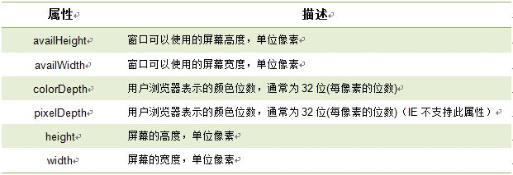](http://img.mukewang.com/5354d2810001a47706210213.jpg)**